SCHNEEBERGER GmbH Mai 2024
LINEAR TECHNOLOGY

Gräfenau 12
D-75339 Höfen / Enz
Deutschland

Telefon +49 (0)7081 / 782- 0
Telefax +49 (0)7081 / 782-124
E-Mail info-d@schneeberger.com
Internet http://www.schneeberger.com

Kontakt:
Peter Schönbach
Vertriebsleiter
peter.schoenbach@schneeberger.com

GrindingHub 2024

SCHNEEBERGER MONORAIL AMS
- Integriertes absolutes Messsystem für Werkzeugmaschinen

Mit dem Produkt AMS absolut bietet SCHNEEBERGER nun dem Werkzeugmaschinenmarkt die integrierte magnetoresistive Messtechnik auch mit absoluter, digitaler Schnittstelle an.

Auch in diesem System sind die bewährten Vorteile dieser Technologie, wie das sichere hochpräzise
Abtasten, ein Lesekopf für alle Baugrößen, sowie einteilige Linearführungen mit integriertem Messsystem bis zu 6 m Länge verfügbar.

Zudem wurden bei dem AMS absolut für die industrielle Nutzung im rauen Maschinenmarkt natürlich weitere wichtige Besonderheiten integriert.

Das System ermöglicht durch eine LED die Anzeige der wichtigsten Betriebszustände und bietet zudem eine Konfigurations- und Diagnosemöglichkeit über eine serielle Schnittstelle. Weiterhin bietet das AMS absolut den Anwendern eine erhöhte Betriebssicherheit durch die Verarbeitung redundanter Informationen.

Der generelle Aufbau des AMS absolut ist ein in die Linearführung MONORAlL integrierte Maßverkörperung mit Inkremental - und Codespur. Die Maßverkörperung wird durch ein sehr hartes und mit der Linearführungsschiene verschweißtes Abdeckband vor Störeinflüssen geschützt.
Der Lesekopf ist in einem perfekt abgedichteten Anbaugehäuse eingebettet und direkt an den Laufwagen montiert. Somit wird fortwährend die Information beider Spuren durch den angedrückten Sensor detektiert und in der Messposition zur Absolutinformation verrechnet.

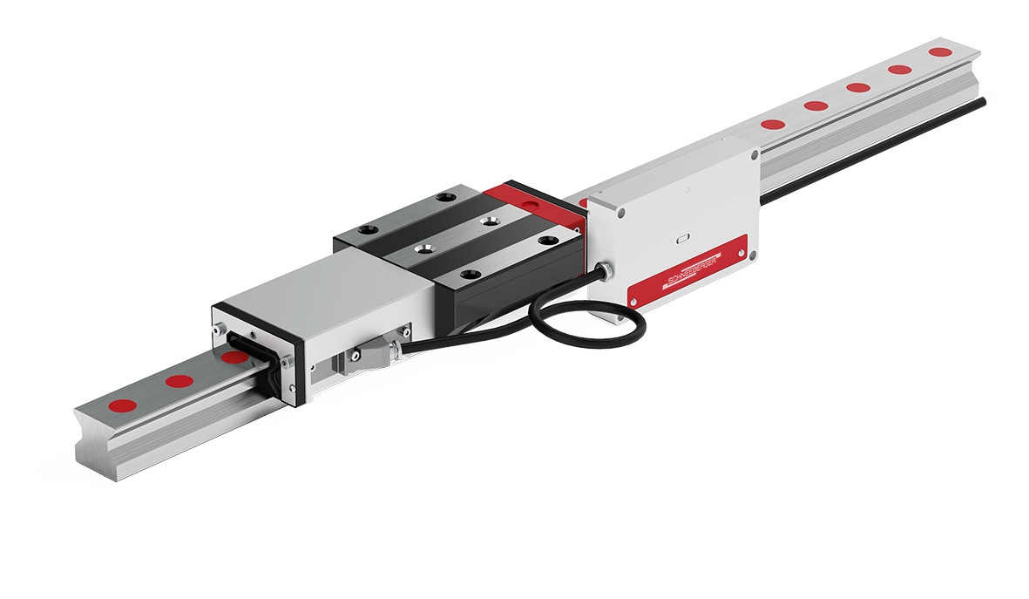

Abb.: Profilschienenführung MR mit MONORAIL AMS absolut

